География, 8 класс
«География космической отрасли на карте России»

Центр «Авиация и космонавтика» на ВДНХ

Этот урок позволит вам еще больше узнать о том, какие предприятия космической отрасли имеются в России и чем они занимаются.
Поехали!

Задание № 1. Вводное

Ниже вы видите изображения типичных ландшафтов основных природных зон России. Пользуясь имеющимися представлениями, соотнесите названия некоторых природных зон с их изображениями.

Названия природных зон:
тундра, лесотундра, смешанные леса, тайга, зона арктической пустыни.

Воспользуйтесь картой природных зон и сделайте вывод о территории России: её протяжённости, разнообразии растительного и животного мира, а также о том, на какие отрасли хозяйства приведённые особенности могут оказывать влияние.
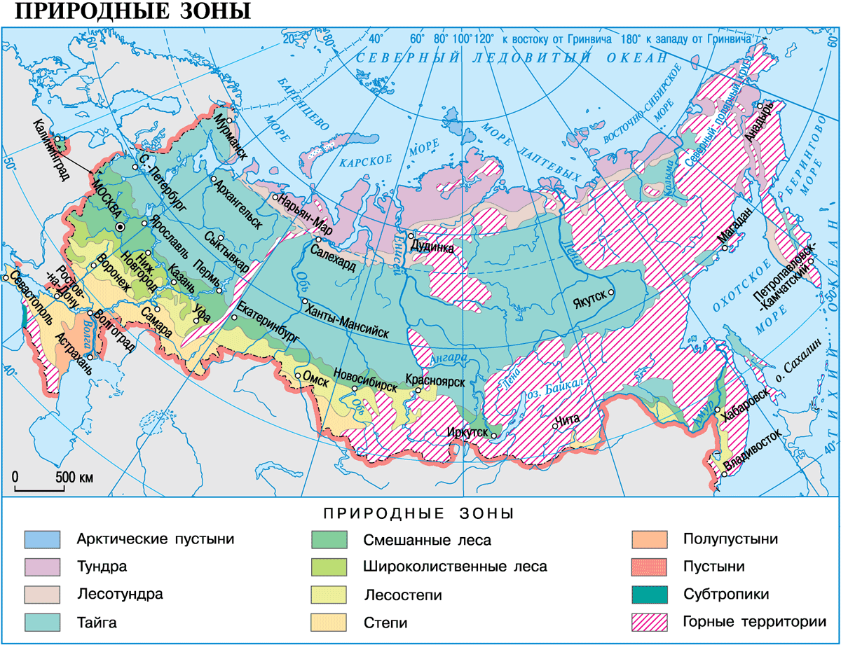

__________________________________________________________________________________________________________________________________________________________________________________________________________________________________________________________________________________________________________________________________________

Интересный факт
Производство космической техники – вещь крайне сложная, так как детали могут производиться в совершенно разных уголках страны. Но, несмотря на большие расстояния, Россия успешно изготовляет компоненты для космической отрасли и поэтому до сих пор является одной из ведущих космических держав Земли.

Стоит отметить, что одним из важнейших космических объектов для запуска ракет является космодром. Именно с космодромов российские ракеты-носители стартуют в космос и отправляют туда полезную нагрузку.

Задание № 2

Пройдите на второй этаж в раздел «Космодромы» и найдите макет космодрома Восточный.

Внимательно изучите этикетаж и сам макет. Используя информацию с макета, подумайте, какие факторы наиболее сильно могут влиять на выбор места для постройки космодрома. Отметьте их галочкой.

- Транспортная доступность
- Близость предприятия по производству космической техники
- Широта точки расположения космодрома
- Государственная принадлежность территории

Теперь организуем дискуссию, в ходе которой будут определены факторы, которые могут влиять на выбор места для постройки космодрома. При необходимости можно воспользоваться дополнительными материалами.
Запишите итоговые факторы, которые были установлены в ходе дискуссии.
__________________________________________________________________________________________________________________________________________________________________________________________________________________________________________________________________________________________________________________________________________

Задание № 3

Найдите информационный стенд, на котором указаны космодромы, с которых запускают российские ракеты-носители.

Внимательно изучите стенд и отметьте на представленной ниже карте примерное (с точностью до 300 км) расположение первого гражданского космодрома России Восточный. Оцените расстояние от Москвы до космодрома Восточный в километрах. Также запишите название города, в котором находится космодром.

Подсказка: для оценки расстояния вам поможет знание масштаба, сантиметровая шкала – «линейка», которая размещена ниже карты.

Если урок выполняется на планшете, то необходимо перевести масштаб отображения изображения к 100 %, чтобы «линейка», размещённая ниже карты, совпадала с реальными сантиметрами.
Если урок распечатан на листах формата А4, масштаб «линейки» равен реальным сантиметрам.

Масштаб: 1 : 30 000 000 (в 1 см 300 км)

Расстояние от Москвы до космодрома Восточный в километрах по прямой составляет примерно: _____________.

Город, в котором находится космодром: _______________ .

Задание № 4

Учитывая информацию на том же стенде, запишите названия космодромов, которые вы обнаружили, а затем разместите места расположения этих космодромов на карте, размещённой ниже. Не забудьте про условные обозначения.

Подсказка: всего космодромов пять, но один из них находится не в России.

Космодром 1 – _____________________________________________________
Космодром 2 – _____________________________________________________
Космодром 3 – _____________________________________________________
Космодром 4 – _____________________________________________________
Космодром 5 – _____________________________________________________

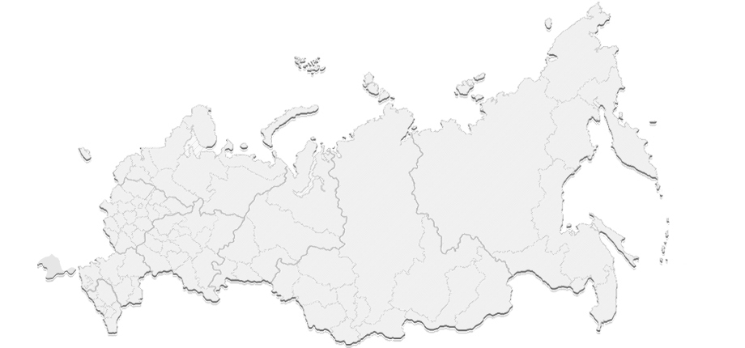

Задание № 5
Найдите стенд о «космическом» городе Циолковском. Используя информацию со стенда, заполните таблицу.

Что является градообразующим объектом города?
С какого года производятся запуски с космодрома Восточный?
Что ранее располагалось на территории космодрома Восточный?
Как до 2015 года назывался город Циолковский?

Задание 6
Найдите и внимательно изучите стенды с названиями российских городов, в которых находятся космические предприятия России.

Запишите названия тех городов, стенды которых вы нашли, и укажите название одного любого предприятия этого города.

№ | Название города | Название предприятия
1
2
3
4

Задание № 7
Разделитесь на 4 равные по количеству людей группы. Каждая из групп должна будет подготовить информацию о выбранном городе. Основная информация о городе расположена в левой части стенда. Города в группах не должны повторяться.

Заполните таблицу ниже. Все необходимое вы найдете на стенде о выбранном вами городе в том же зале.

Контур города (его примерные границы) | Основная информация о городе

После заполнения таблицы соберитесь всем классом, и пусть каждая группа сделает небольшой доклад о выбранном городе, чтобы другие ребята узнали о нем основную информацию. При необходимости воспользуйтесь примерным планом характеристики города: название, ключевая особенность, основное космическое предприятие города, история.

Сегодня вы узнали названия российских космодромов, а также изучили информацию о некоторых космических городах и связанных с ними предприятиях.

Задание № 8

Продукт урока: информационная брошюра о космодромах России.

Составьте брошюру «Космодромы России». Для этого воспользуйтесь информационными стендами, расположенными в Центре «Авиация и космонавтика». Также можно использовать информацию из уже выполненных заданий урока.
Брошюра должна содержать следующую информацию: название космодрома; местоположение космодрома; основная информация о космодроме; информация о том, какие ракеты-носители можно запускать с космодрома.

Рекомендации по оформлению внутреннего листа:
• подзаголовки текста расположены на одном уровне.

Рекомендации по оформлению внешнего листа:
• на листе размещаются подзаголовок и краткое описание темы или буклета;
• текст выравнивается по ширине;
• на странице располагается дополнительная информация;
• страница может содержать таблицу.

